 | 03.04.2017 | Рабочий визит делегации ФГБОУ ДПО «Федеральный центр сельскохозяйственного консультирования и переподготовки кадров АПК» в рамках ХХ Межрегиональной специализированной выставки «АгроТех-Мордовия»
30 марта текущего года Центр практического обучения с рабочим визитом посетила делегация из ФГБОУ ДПО «Федеральный центр сельскохозяйственного консультирования и переподготовки кадров агропромышленного комплекса». В составе делегации Мелентьева Ольга Станиславовна – директор ФГБОУ ДПО «Федеральный центр сельскохозяйственного консультирования и переподготовки кадров агропромышленного комплекса», Карпова Ирина Михайловна –начальник отдела агроконсалтинга и управления проектами в АПК.
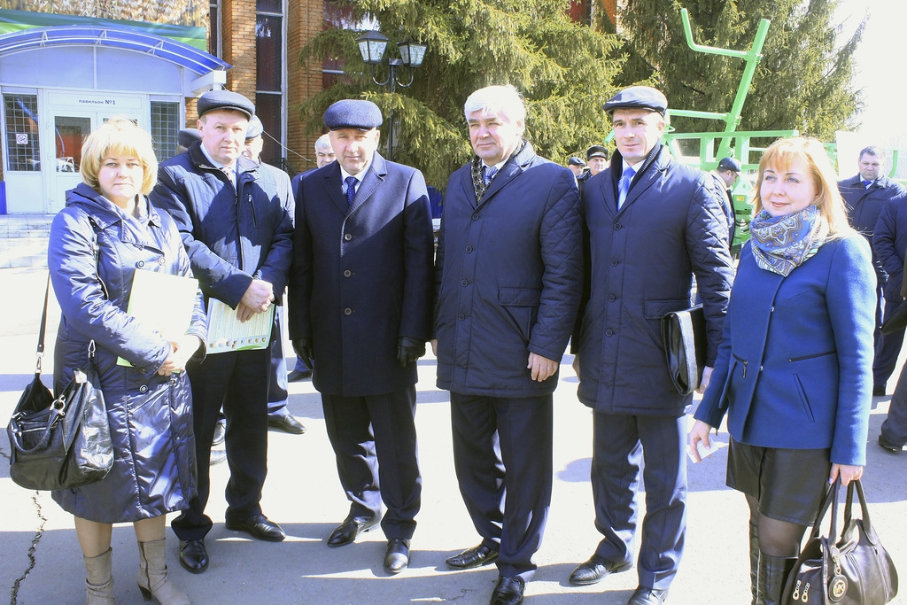
В рамках рабочей программы делегация посетила ХХ Межрегиональную специализированную выставку «АгроТех-Мордовия», где встретилась с Сидоровым В.Н. – Первым заместителем Председателя Правительства - Министром сельского хозяйства и продовольствия Республики Мордовия, во время встречи обсуждались вопросы поддержки молодых специалистов в Республике Мордовия, взаимодействия между Российским центром сельхозконсультирования и Центром практического обучения Республики Мордовия по развитию и финансированию консультационной деятельности и сельского туризма.

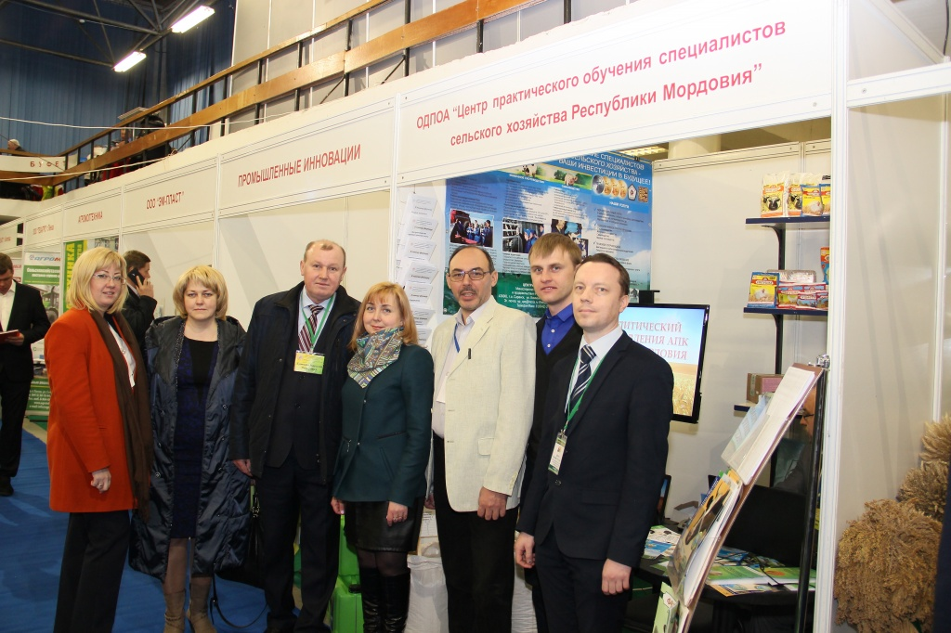

В целях ознакомления с опытом работы Центра практического обучения и Информационно-консультационной службой АПК делегация посетила учебно-производственные базы «Свиноводство», «Молочное скотоводство» и «Растениеводство».
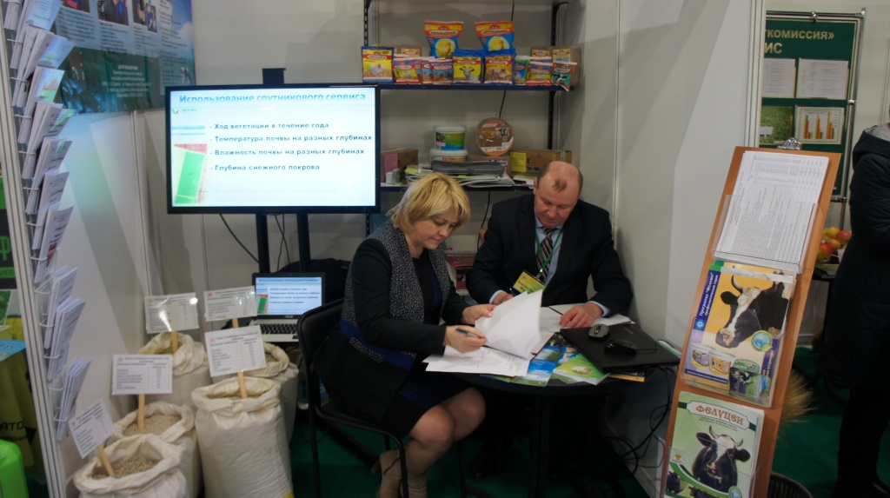

По итогом рабочей встречи между Центром практического обучения и Федеральным центром сельскохозяйственного консультирования было подписано Соглашение о сотрудничестве в целях обеспечения эффективной совместной научной, практической и образовательной деятельности в сфере инновационного развития агропромышленного комплекса.
По материалам сайта Минсельхозпрода РМ
http://agro.e-mordovia.ru/content/news/index.php?news=6493

